Спортивные соревнования в рамках месячника гражданско-патриотической и спортивно-массовой работы

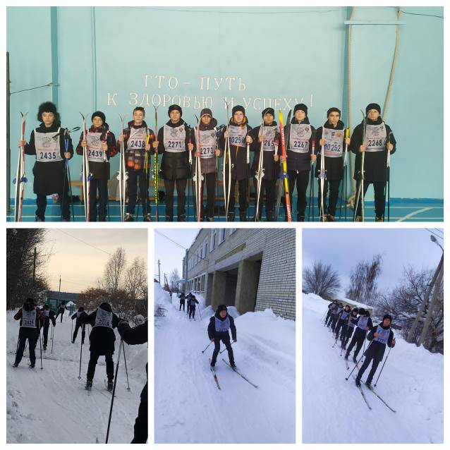
14 февраля 2022 года после внеплановых каникул в школах Кузнецкого района продолжился месячник гражданско-патриотической и спортивно-массовой работы. С целью привития учащимся навыков здорового образа жизни, привлечения их к занятиям физической культурой и спортом, для учеников 8 класса школы с.Татарский Канадей была проведена лыжная эстафета. Физические упражнения на свежем воздухе явлются высоко результативным профилактическим средством для закаливания детей, формируя у них потребность в постоянном приобщении к спортивным движениям и повышая сопротивляемость организма простудным заболеваниям, придают бодрость, повышают работоспособность и выносливость. Лыжная эстафета определила лучших. Выявлены сильнейшие спортсмены класса: Тюкаев Рамиль, Абубекеров Ильназ и Рахматулин Зиннур.

